Invesco: CLO se posouvají do hledáčku investorů, mohou v portfoliu doplnit hotovost, high yield i akcie
Paul Jackson, globální tržní stratég společnosti Invesco

Kolateralizované úvěrové obligace (CLO) se z původně specializovaného nástroje úvěrového trhu stávají významnou třídou aktiv. Podle nové analýzy společnosti Invesco přesahuje jejich globální tržní kapitalizace 1,2 bilionu dolarů. Historická data zároveň naznačují, že jednotlivé tranše CLO mohou v diverzifikovaných portfoliích plnit rozdílné role – od alternativy k hotovosti až být nástrojem s výnosovým profilem podobným akciím.

CLO (Collateralised Loan Obligations) jsou struktury, které sdružují stovky úvěrů, typicky seniorních zajištěných úvěrů firem, a následně proti nim vydávají několik vrstev dluhových cenných papírů – tzv. tranší – a akciovou tranši. Jednotlivé tranše se liší mírou rizika i očekávaného výnosu. Nejvyšší, obvykle AAA-rated tranše, mají při splácení úroků a jistiny přednost, zatímco podřízené tranše a vlastní kapitál absorbují případné ztráty jako první. Portfolia jsou přitom aktivně spravována specializovanými manažery.

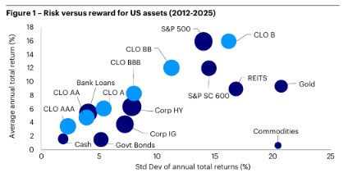
Zdroj: Invesco Strategy & Insights

Velikost trhu ukazuje, že už nejde o okrajovou investiční kategorii. Globální kapitalizace CLO přesahuje 1,2 bilionu dolarů a více než dvě třetiny trhu tvoří AAA tranše. V samotných amerických indexech JP Morgan CLOIE dosahoval trh ke konci června 2026 přibližně 0,9 bilionu dolarů. Evropský trh představoval dalších zhruba 0,3 bilionu eur. AAA tranše přitom tvořily přibližně 70 % amerického a 66 % evropského CLO trhu.

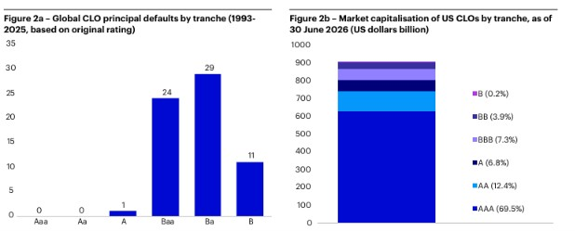
Zdroj: Invesco Strategy & Insights

Od hotovosti po akcie
Podle analýzy Invesca je hlavní zajímavostí CLO jejich široké rozpětí rizika a výnosu. Historická data z amerického trhu za období 2012–2025 ukazují, že jednotlivé tranše se svým chováním přibližují různým tradičním třídám aktiv.

AAA-rated CLO se v minulosti nejvíce podobaly hotovosti – nabídly však vyšší výnos při současně vyšší volatilitě. AA a A tranše měly profil podobný bankovním úvěrům. BBB-rated CLO se svým rizikově-výnosovým profilem blížily high yield dluhopisům, zatímco rizikovější BB a především B tranše se přibližovaly akciím. Čím nižší je kreditní kvalita tranše, tím vyšší byly historické výnosy, ale zároveň i volatilita.
Právě tato vlastnost může být pro správce víceaktivových portfolií zajímavá. CLO totiž nemusí být vnímány pouze jako další forma úvěrové investice, ale jako nástroj, který může podle zvolené tranše zastoupit část různých tradičních složek portfolia.
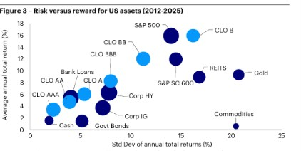
Zdroj: Invesco Strategy & Insights

Analýza proto pracuje s konceptem tzv. efektivní hranice, tedy souboru portfolií, která pro danou úroveň rizika nabízejí nejvyšší očekávaný výnos. Když byly do optimalizace postupně přidány AAA, BBB a B tranše CLO, všechny tři se na této hranici objevily – ovšem každá v jiné části.
AAA CLO dominovaly na konzervativním konci spektra s nízkou volatilitou. BBB tranše se uplatňovaly především ve střední části a B tranše na nejrizikovějším konci, kde se jejich role překrývala s akciemi. Při současném zahrnutí všech tří tranší byla alespoň jedna z nich přítomna prakticky v celém rozsahu efektivní hranice.
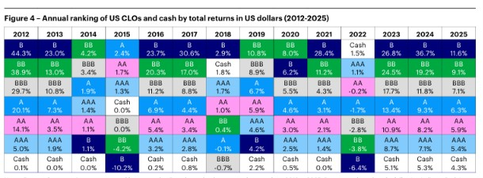
Zdroj: Invesco Strategy & Insights

AAA tranše jako alternativa k hotovosti?
Největší potenciál podle analýzy mají právě nejkvalitnější AAA tranše. V optimalizovaných portfoliích postupně nahrazovaly hotovost, jak rostla požadovaná úroveň volatility. Na nejkonzervativnějším konci zůstávala důležitá samotná hotovost, ale s rostoucím rizikem se její podíl rychle snižoval ve prospěch AAA CLO. Ty pak zůstávaly významnou součástí portfolia až do vyšších úrovní volatility, než jejich roli postupně převzaly akcie.

Důležitým argumentem je také historická úroveň kreditních ztrát. Podle dat Moody’s Ratings nebyl v období 1993–2025 zaznamenán žádný default jistiny u Aaa ani Aa CLO. V kategorii A došlo pouze k jednomu případu, který souvisel s restrukturalizací v roce 2009. Většina případů impairmentu se koncentrovala v nižších tranších; například u Ba tranší bylo od roku 1993 zasaženo přibližně 2 % CLO, s odhadovanou mírou ztráty 1,1 %.

Nízká historická míra defaultů souvisí mimo jiné s tím, že jednotlivé CLO drží stovky úvěrů napříč sektory a regiony, čímž snižují riziko problémů jednoho konkrétního dlužníka. Dalším faktorem je pohyblivá úroková sazba podkladových úvěrů, která omezuje citlivost CLO na změny úrokových sazeb. Struktura zároveň obsahuje testy dostatečného krytí zajištění a úroků, které mají chránit seniornější investory.
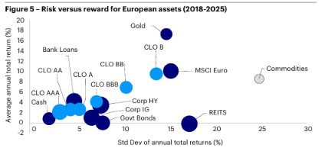
Zdroj: Invesco Strategy & Insights

Nejde ale o jednoduchou sázku na sazby
Jedním z důležitých závěrů analýzy je, že výkonnost CLO nelze jednoduše vysvětlit cyklem měnové politiky. Historická data sice naznačují určitou cykličnost – CLO mohou v období ekonomického zpomalení či recese relativně zaostávat za srovnatelnými aktivy. Neexistuje však konzistentní vztah, podle kterého by CLO systematicky těžily z růstu sazeb nebo naopak z jejich poklesu.

Například během zpřísňování měnové politiky Fedu v letech 2022–2023 americké A-rated CLO výrazně překonaly státní dluhopisy, ale podobnou relativní výkonnost vykazovaly i mimo toto období. Naopak během části období uvolňování měnové politiky v letech 2019–2020 CLO zaostávaly, což ale souviselo také s ekonomickým šokem spojeným s pandemií.

Analýza proto testovala své závěry i na kratším období 2012–2021, kdy nedocházelo k podobnému růstu úrokových sazeb a výnosů. Výsledky byly podle Invesco obdobné: všechny tři sledované tranše CLO se znovu objevily mezi optimálními alokacemi. To naznačuje, že závěry nejsou pouze důsledkem prostředí rostoucích sazeb.

Výnosy jsou stále zajímavé, ale rozdíly mezi tranšemi rostou
Aktuální výnosy ukazují, jak výrazně se jednotlivé tranše liší. K 31. červenci 2026 se výnos do nejhoršího scénáře (yield to worst) u amerických CLO pohyboval od 5,04 % u AAA tranše až po 17,32 % u B tranše. Pro srovnání, tříměsíční sazba SOFR tehdy činila 3,75 %.

V Evropě se výnosy pohybovaly od 3,69 % u AAA tranše do 12,73 % u B tranše, zatímco tříměsíční Euribor činil 2,48 %. Evropské spready jsou podle analýzy v historickém kontextu spíše užší, zejména u A, BBB a BB tranší, ale autoři je nepovažují za extrémní. V USA je obrázek smíšenější: spready kvalitnějších tranší jsou užší než obvykle, zatímco u BB a B tranší jsou naopak širší. Celkově jsou podle Invesco současné valuace rozumné.

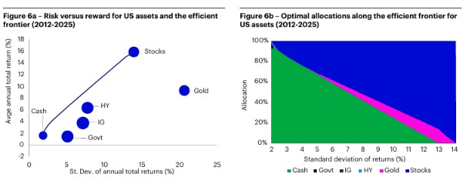
Zdroj: Invesco Strategy & Insights

CLO mají místo v portfoliu, ale nejsou univerzální náhradou
Závěr analýzy Invesca je proto poměrně jednoznačný: CLO mohou mít v diverzifikovaných portfoliích své místo. Nejpravděpodobnějším kandidátem pro širší využití jsou podle Invesco AAA-rated CLO, a to zejména díky jejich velikosti, historickému profilu a relativně nízké volatilitě. V minulosti se jejich výnosové chování nejvíce blížilo hotovosti, ovšem s vyšším výnosem i vyšším rizikem.
Teoreticky mohou podobnou roli plnit i rizikovější tranše – například BBB jako alternativa k high yield a B jako alternativa k akciím. Jejich širšímu využití však podle analýzy může bránit menší velikost trhu, zejména u B tranší, a tedy také otázka likvidity.

Výsledky je zároveň třeba interpretovat s určitou opatrností. Historie CLO indexů je kratší než u tradičních tříd aktiv a evropská data začínají až v prosinci 2017. Optimalizace navíc pracuje s historickými výnosy, nikoli s garancí budoucí výkonnosti. Přesto skutečnost, že se CLO objevují v optimálních portfoliích i při alternativním časovém období bez výrazného trendu úrokových sazeb, podle Invesco posiluje argument, že nejde pouze o krátkodobý fenomén.

CLO se tak mohou postupně posouvat z okrajové součásti úvěrových strategií do širšího světa strategické alokace aktiv. Jejich hlavní výhodou není jeden konkrétní výnosový profil, ale právě možnost zvolit si mezi několika tranšemi různou kombinaci výnosu, rizika a korelace s ostatními aktivy.

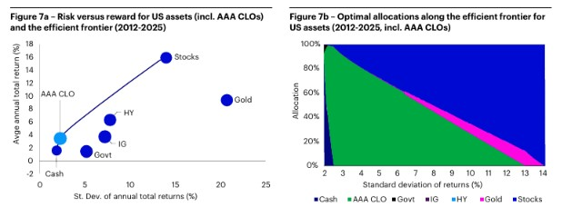
Zdroj: Invesco Strategy & Insights
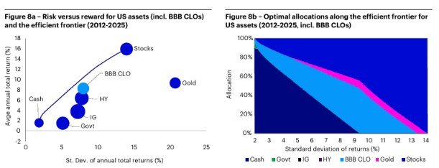
Zdroj: Invesco Strategy & Insights
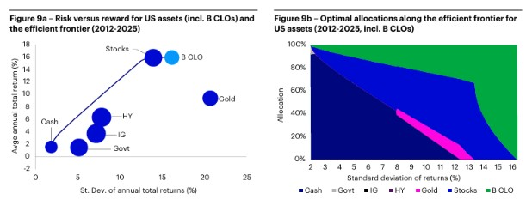
Zdroj: Invesco Strategy & Insights
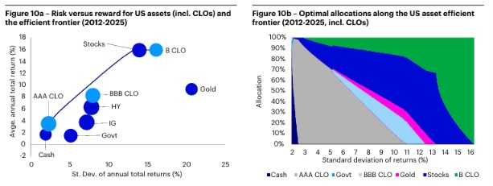
Zdroj: Invesco Strategy & Insights
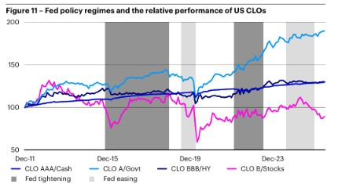
Zdroj: Invesco Strategy & Insights
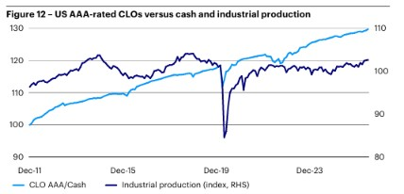
Zdroj: Invesco Strategy & Insights
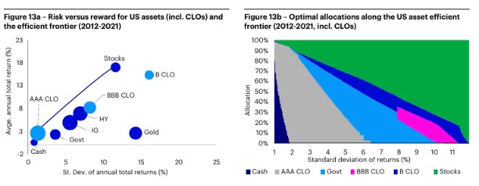
Zdroj: Invesco Strategy & Insights
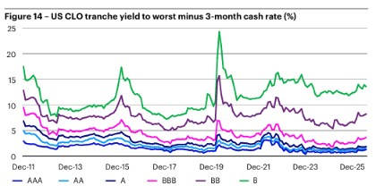
Zdroj: Invesco Strategy & Insights
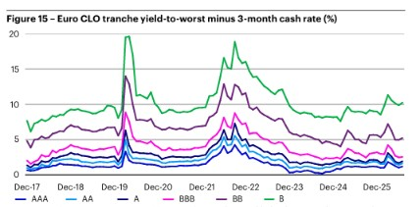
Zdroj: Invesco Strategy & Insights
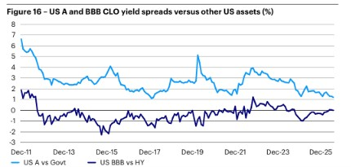
Zdroj: Invesco Strategy & Insights
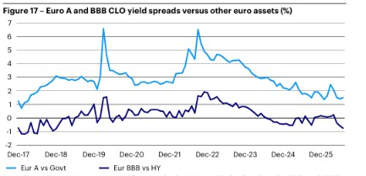
Zdroj: Invesco Strategy & Insights

O společnosti Invesco

Invesco Asset Management Deutschland GmbH, Invesco Asset Management Österreich – pobočka pobočky Invesco Asset Management Deutschland GmbH – jsou součástí Invesco Ltd., společnosti pro správu aktiv se spravovanými aktivy v hodnotě více než 1 593 miliard USD (k 31. říjnu 2021).

V případě jakýchkoli dotazů nebo potřeby dalších informací se obraťte na společnost Invesco Asset Management Deutschland GmbH, Valentin Jakubow, telefon +49 69 29807-311.

Obsažené informace nepředstavují investiční doporučení ani jiné poradenství. Prognózy a výhledy trhu uvedené v tomto materiálu jsou subjektivní odhady a předpoklady
vedení fondu nebo jeho zástupců. Mohou se kdykoli změnit bez předchozího upozornění. Nelze zaručit, že se prognózy uskuteční podle předpokladů.

Vydavatelem těchto informací v České republice je společnost Invesco Asset Management Deutschland GmbH, An der Welle 5, D-60322 Frankfurt nad Mohanem. Red Oak ID: 1958016

Pro více informací kontaktujte:
Eliška Krohová
Crest Communications, a.s.
Ostrovní 126/30
110 00 Praha 1
gsm: + 420 720 406 659
e-mail: eliska.krohova@crestcom.cz

